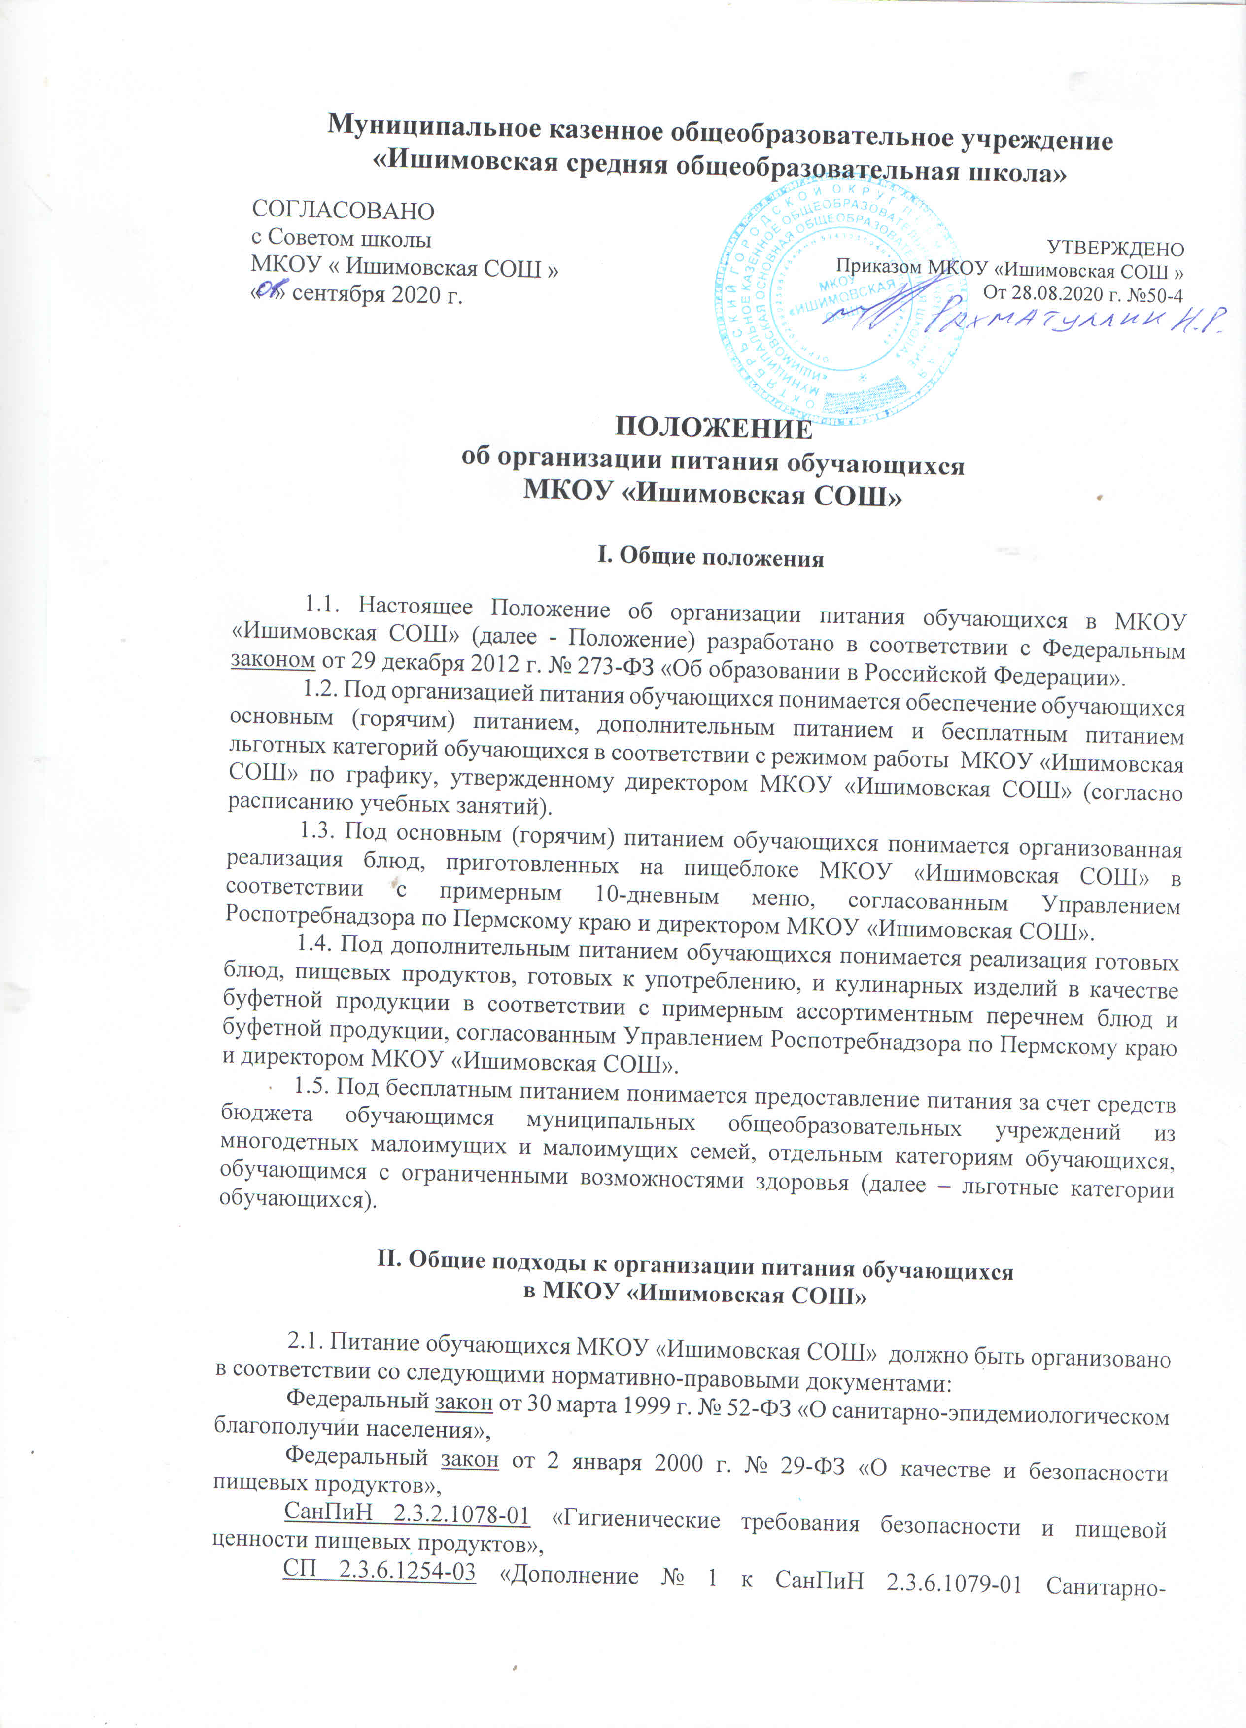

**Муниципальное казенное общеобразовательное учреждение**

**«Ишимовская средняя общеобразовательная школа»**

|  |  |
| --- | --- |
| СОГЛАСОВАНО  с Советом школы  МКОУ « Ишимовская СОШ »  « » сентября 2020 г. | УТВЕРЖДЕНО  Приказом МКОУ «Ишимовская СОШ »  От 28.08.2020 г. №50-4 |

**ПОЛОЖЕНИЕ**

**об организации питания обучающихся**

**МКОУ «Ишимовская СОШ»**

**I. Общие положения**

1.1. Настоящее Положение об организации питания обучающихся в МКОУ «Ишимовская СОШ» (далее - Положение) разработано в соответствии с Федеральным [законом](consultantplus://offline/ref=D43CCE01B37DFDA4FEDC00FB99031013694A7A5756BA10350EC817D0B74FA5E1F9BCAC267850DB1F7084D87E07e32EL) от 29 декабря 2012 г. № 273-ФЗ «Об образовании в Российской Федерации».

1.2. Под организацией питания обучающихся понимается обеспечение обучающихся основным (горячим) питанием, дополнительным питанием и бесплатным питанием льготных категорий обучающихся в соответствии с режимом работы МКОУ «Ишимовская СОШ» по графику, утвержденному директором МКОУ «Ишимовская СОШ» (согласно расписанию учебных занятий).

1.3. Под основным (горячим) питанием обучающихся понимается организованная реализация блюд, приготовленных на пищеблоке МКОУ «Ишимовская СОШ» в соответствии с примерным 10-дневным меню, согласованным Управлением Роспотребнадзора по Пермскому краю и директором МКОУ «Ишимовская СОШ».

1.4. Под дополнительным питанием обучающихся понимается реализация готовых блюд, пищевых продуктов, готовых к употреблению, и кулинарных изделий в качестве буфетной продукции в соответствии с примерным ассортиментным перечнем блюд и буфетной продукции, согласованным Управлением Роспотребнадзора по Пермскому краю и директором МКОУ «Ишимовская СОШ».

1.5. Под бесплатным питанием понимается предоставление питания за счет средств бюджета обучающимся муниципальных общеобразовательных учреждений из многодетных малоимущих и малоимущих семей, отдельным категориям обучающихся, обучающимся с ограниченными возможностями здоровья (далее – льготные категории обучающихся).

**II. Общие подходы к организации питания обучающихся**

**в МКОУ «Ишимовская СОШ»**

2.1. Питание обучающихся МКОУ «Ишимовская СОШ» должно быть организовано в соответствии со следующими нормативно-правовыми документами:

Федеральный [закон](consultantplus://offline/ref=D43CCE01B37DFDA4FEDC00FB990310136843785356BF10350EC817D0B74FA5E1F9BCAC267850DB1F7084D87E07e32EL) от 30 марта 1999 г. № 52-ФЗ «О санитарно-эпидемиологическом благополучии населения»,

Федеральный [закон](consultantplus://offline/ref=D43CCE01B37DFDA4FEDC00FB990310136843785354BF10350EC817D0B74FA5E1F9BCAC267850DB1F7084D87E07e32EL) от 2 января 2000 г. № 29-ФЗ «О качестве и безопасности пищевых продуктов»,

[СанПиН 2.3.2.1078-01](consultantplus://offline/ref=D43CCE01B37DFDA4FEDC00FB990310136B487D5156B410350EC817D0B74FA5E1EBBCF42A7950C51E72918E2F4262ED4EC1358E76CAD31EAFe424L) «Гигиенические требования безопасности и пищевой ценности пищевых продуктов»,

[СП 2.3.6.1254-03](consultantplus://offline/ref=D43CCE01B37DFDA4FEDC00FB990310136C437C5F53B64D3F06911BD2B040FAF6ECF5F82B7950C41B7ACE8B3A533AE14FDF2B8F69D6D11FeA27L) «Дополнение № 1 к СанПиН 2.3.6.1079-01 Санитарно-эпидемиологические требования общественного питания, изготовлению и оборотоспособности в них пищевых продуктов и производственного сырья»,

[СанПиН 2.3.2.1324-03](consultantplus://offline/ref=D43CCE01B37DFDA4FEDC00FB990310136E48795654B64D3F06911BD2B040FAF6ECF5F82B7950C41D7ACE8B3A533AE14FDF2B8F69D6D11FeA27L) «Гигиенические требования к срокам годности и условиям хранения пищевых продуктов»,

[СанПиН 1.1.1058-01](consultantplus://offline/ref=D43CCE01B37DFDA4FEDC00FB990310136C427E5555B64D3F06911BD2B040FAF6ECF5F82B7950C41D7ACE8B3A533AE14FDF2B8F69D6D11FeA27L) «Организация и проведение производственного контроля за соблюдением санитарных правил и выполнением санитарно-противоэпидемических (профилактических) мероприятий»,

Постановлений Главного государственного санитарного врача РФ от 28.09.2020 № 28, от 27.10.2020 № 32, которыми утверждены СП 2.4.3648-20 «Санитарно-эпедимиологические требования к организациям воспитания и обучения, отдыхания и оздоровления детей и молодежи»

СанПин 2.3/2.4.3590-20 «Санитарно-эпидемиологические требования к организации общественного питания населения»

Технический [регламент](consultantplus://offline/ref=D43CCE01B37DFDA4FEDC00FB990310136B4C7A5252BA10350EC817D0B74FA5E1EBBCF42A7950C51B79918E2F4262ED4EC1358E76CAD31EAFe424L) Таможенного Союза ТР ТС 021/2011 «О безопасности пищевой продукции»,

[Приказ](consultantplus://offline/ref=D43CCE01B37DFDA4FEDC00FB990310136B48765156B510350EC817D0B74FA5E1F9BCAC267850DB1F7084D87E07e32EL) Министерства здравоохранения от 11 марта 2012 г. № 213н и Министерства образования Российской Федерации № 178 «Об утверждении методических рекомендаций по организации питания обучающихся и воспитанников образовательных учреждений»,

[Приказ](consultantplus://offline/ref=D43CCE01B37DFDA4FEDC1EF68F6F4D186241205B51BD136355991187E81FA3B4ABFCF27F28149012709AC47E0729E24FC0e222L) Министерства образования и науки Пермского края от 14.08.2020. № СЭД-26-01-05-238 «О повышении эффективности системы контроля качества предоставления питания обучающимся муниципальных общеобразовательных организаций, расположенных на территории Пермского края, государственных образовательных организаций, находящихся в ведении Министерства образования и науки Пермского края».

[Закон](consultantplus://offline/ref=D43CCE01B37DFDA4FEDC1EF68F6F4D186241205B51BC1267579D1187E81FA3B4ABFCF27F28149012709AC47E0729E24FC0e222L) Пермской области от 09 сентября 1996 г. № 533-83 «О социальных гарантиях и мерах социальной поддержки семьи, материнства, отцовства и детства в Пермском крае»,

[Постановление](consultantplus://offline/ref=D43CCE01B37DFDA4FEDC1EF68F6F4D186241205B51BC1266539F1187E81FA3B4ABFCF27F28149012709AC47E0729E24FC0e222L) Правительства Пермского края от 06 июля 2007 г.   
№ 130-п «О предоставлении мер социальной поддержки малоимущим семьям, имеющим детей, и беременным женщинам»,

другие нормативные документы, регламентирующие организацию питания в МКОУ «Ишимовская СОШ».

2.2. Основные цели и задачи при организации питания обучающихся:

2.2.1. обеспечение обучающихся питанием, соответствующим возрастным физиологическим потребностям в пищевых веществах и энергии, принципам рационального и сбалансированного питания;

2.2.2. обеспечение гарантированного качества и безопасности питания и пищевых продуктов, используемых для приготовления блюд;

2.2.3. предупреждение (профилактика) среди обучающихся инфекционных и неинфекционных заболеваний, связанных с фактором питания;

2.2.4. пропаганда принципов полноценного и здорового питания;

2.2.5. предоставление мер социальной поддержки льготным категориям обучающихся;

2.2.6. обеспечение целевого использования бюджетных средств, выделяемых на организацию питания в соответствии с требованиями действующего законодательства.

2.3. Для организации питания обучающихся используются обеденный зал, пищеблок и доготовочный цех, соответствующие требованиям действующего санитарно-гигиенического законодательства.

2.4. Работа пищеблока в соответствии с его конструктивно-планировочными решениями организуется в форме: производство и реализация кулинарной продукции .

2.5. Администрация МКОУ «Ишимовская СОШ» совместно с классными руководителями, с привлечением организатора предоставления питания осуществляет организационную и разъяснительную работу с обучающимися и родителями (законными представителями) с целью организации горячего питания обучающихся на платной и бесплатной основе и обеспечивает принятие организационно-управленческих решений, направленных на обеспечение горячим питанием обучающихся, соблюдение принципов и санитарно-гигиенических основ здорового питания, ведение консультационной и разъяснительной работы с родителями (законными представителями) обучающихся.

2.6. Критерии эффективности организации основного (горячего) питания обучающихся в МКОУ «Ишимовская СОШ»:

2.6.1. охват обучающихся основным (горячим) питанием не менее   
82% от общего контингента обучающихся;

2.6.2. стоимость обеда (завтрака) не выше 1% от средней величины прожиточного [минимума](consultantplus://offline/ref=D43CCE01B37DFDA4FEDC1EF68F6F4D186241205B55BD1A6A59CA4685B94AADB1A3ACA86F2C5DC41F6F9ADB600437E1e426L), установленного Правительством Пермского края;

2.6.3. наличие результатов лабораторных исследований, подтверждающих качество и безопасность предоставленного питания, проведенных уполномоченными органами в соответствии с требованиями [СанПиН 2.4.5.2409-08](consultantplus://offline/ref=D43CCE01B37DFDA4FEDC00FB990310136D437C5355B64D3F06911BD2B040FAF6ECF5F82B7950C41A7ACE8B3A533AE14FDF2B8F69D6D11FeA27L);

2.6.4. отсутствие обоснованных жалоб, рекламаций, замечаний по организации основного (горячего), бесплатного питания обучающихся в МКОУ «Ишимовская СОШ» со стороны обучающихся, родителей (иных законных представителей), педагогов и надзорных органов;

2.6.5. соблюдение рациона питания обучающихся согласно требованиям [СанПиН 2.4.5.2409-08](consultantplus://offline/ref=D43CCE01B37DFDA4FEDC00FB990310136D437C5355B64D3F06911BD2B040FAF6ECF5F82B7950C41A7ACE8B3A533AE14FDF2B8F69D6D11FeA27L).

**III. Порядок предоставления питания обучающимся**

**в МКОУ «Ишимовская СОШ»**

3.1. Ежедневное меню, дифференцированное по возрастным группам, содержащее сведения об объемах блюд и наименований кулинарных изделий, согласовывается директором МКОУ «Ишимовская СОШ» и вывешивается в обеденном зале.

3.2. Отпуск горячего питания обучающихся организуется по классам на переменах в соответствии с режимом учебных занятий, графиком предоставления питания обучающимся, утвержденным директором МКОУ «Ишимовская СОШ» на основании заявок, представленных в столовую учреждения.

3.3 Классные руководители и педагоги обеспечивают соблюдение режима посещения столовой, общественный порядок и способствуют работникам столовой в организации питания, контролируют личную гигиену обучающихся перед едой.

**IV. Осуществление контроля за организацией питания**

4.1. Руководитель МКОУ «Ишимовская СОШ» приказом назначает из числа работников учреждения лицо, ответственное за организацию питания обучающихся. Приказ размещается на официальном сайте МКОУ «Ишимовская СОШ» в сети Интернет.

4.2. Проверку готовой кулинарной продукции, качества пищевых продуктов и продовольственного сырья осуществляет бракеражная комиссия, деятельность которой регулируется Положением о бракеражной комиссии. Состав комиссии на текущий учебный год утверждается приказом директора МКОУ «Ишимовская СОШ».

4.3. Контроль организации питания обучающихся в учреждении осуществляет медицинский работник в соответствии с условиями договора о совместной деятельности с медицинским учреждением.

4.4. Текущий контроль организации питания осуществляется на основании программы производственного контроля, утвержденной директором МКОУ «Ишимовская СОШ» .

4.5. Проводится мониторинг организации питания в соответствии с критериями эффективности пункта 2.6 настоящего Положения. Мониторинг проводится один раз в четверть. Ответственным за проведение мониторинга назначается ответственный за организацию питания обучающихся (п.4.1 Положения).

4.6. С целью привлечения родительской общественности к осуществлению контроля за организацией питания, создается Комиссия по контролю за организацией и качеством питания. Состав комиссии и план работы на текущий учебный год утверждается директором МКОУ «Ишимовская СОШ».